Viaggio di Architettura
AGAV

VIAGGIO STUDIO IN GERMANIA
(STOCCARDA – FRANCOFORTE / APRILE - MAGGIO 2007)

Sabato 28/04/07
- 7.00 partenza da Verona per Ulm (km 520)
- 14.00 arrivo a Ulm, pranzo e visita alla Stadthaus di R. Meyer
- 16.00 partenza da Ulm per Stoccarda (150 km)
- 18.30 arrivo a Stoccarda e sistemazione per la notte
- Cena a Stoccarda e visita serale alla città
- Pernottamento a Stoccarda

Domenica 29/04/07
- 9.00 visita guidate alle architetture contemporanee di Stoccarda (Kunstmeseum, Museo Mercedes, Porsche Arena, casa di W.Sobek)
- 13.00 pranzo a Stoccarda
- 16.00 visita guidate alle architetture moderne di Stoccarda (Weissnhof)
- Cena a Stoccarda e visita serale alla città
- Pernottamento a Stoccarda

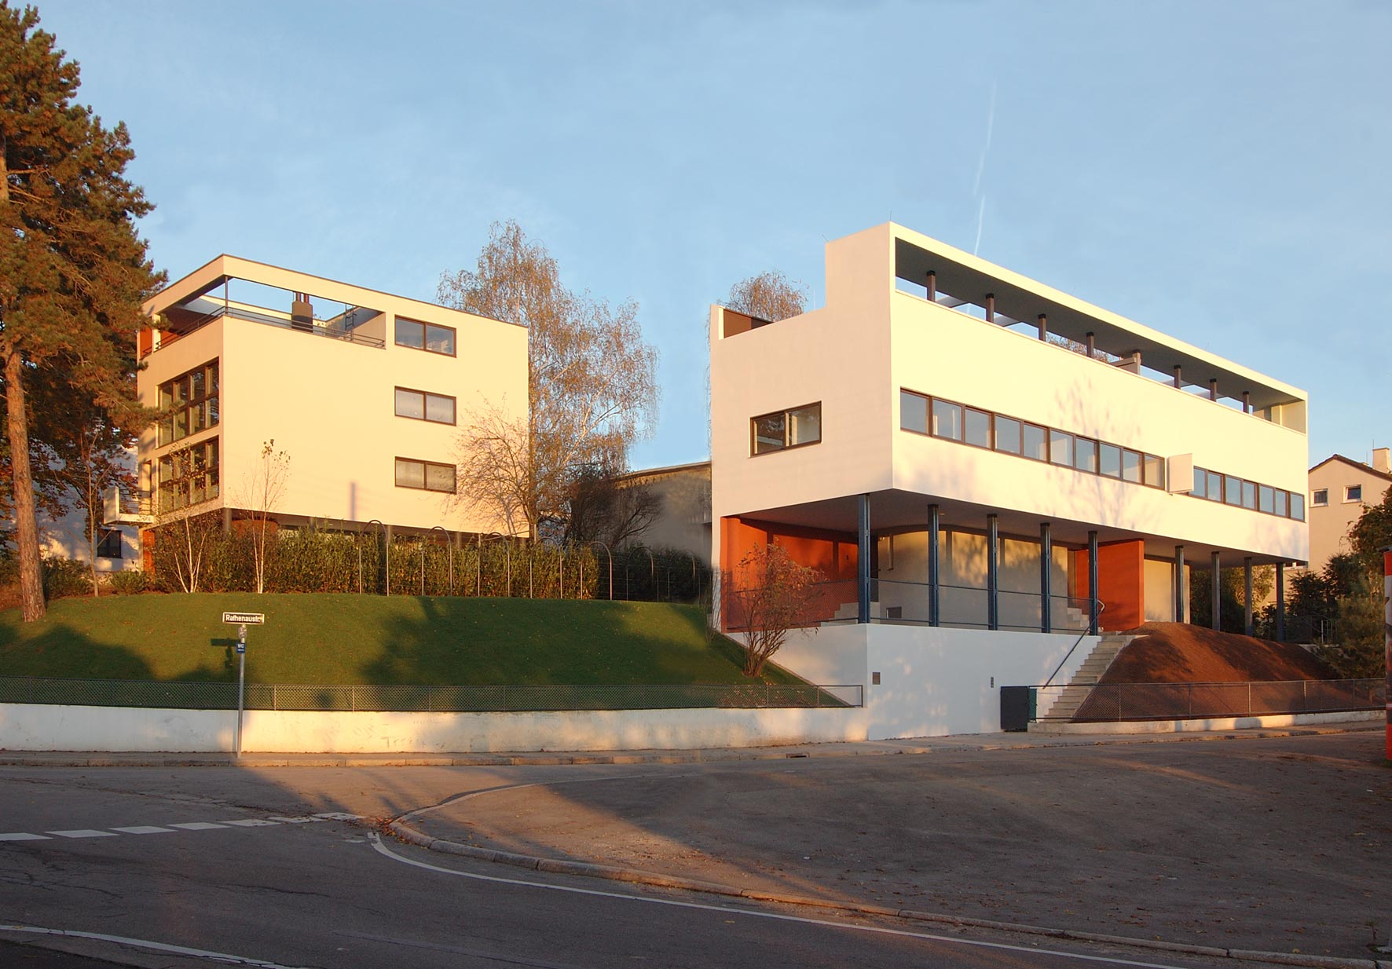

Lunedi 30/04/07
- 9.00 partenza Stoccarda per Francoforte (160 km)
- 11.00 arrivo a Francoforte e visita alle architetture contemporanee di Francoforte (centro finanziario, riva dei musei e MMK con pranzo)
- 18.00 sistemazione per la notte
- Cena a Francoforte e visita serale alla città
- Pernottamento a Francoforte

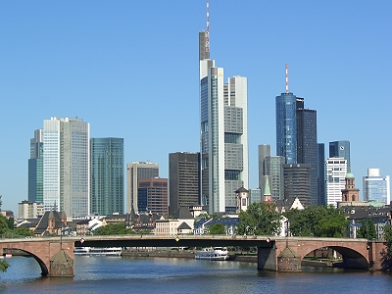

Martedì 01/05/07
- 10.00 partenza da Francoforte (Via Norimberga) per Wuzburg con pranzo e visita al nuovo museo (km 100) (ritorno)
- 22.00 arrivo previsto a Verona

Note:

Pernottamento :
- in Ostello od albergo a bassa categoria

Trasporti :
- pullman granturismo 50 posti circa

Preventivo :
- € 230,00 circa a persona (+ iscrizione AGAV obbligatoria) comprensivo di trasporto da Verona, visite guidate, pernottamento. (Piccole oscillazioni al preventivo saranno possibili in base al numero delle iscrizioni)

Assicurazioni sanitarie, bagagli o di altro genere :
- non previste

Pasti :
- Le colazioni si potranno effettuare presso gli ostelli stessi con una quota di sovrapprezzo, i pranzi, visti gli impegni, saranno previsti presso bar, paninoteche, fast food, limitrofi alle zone di visita o di passaggio, per le cene verrà fornito un elenco di posti e/o ristoranti con buon rapporto qualità/prezzo

Per ulteriori informazioni :
AGAV c/o Riccardo Morelato
Tel. 3485815003 – morelato.riccardo@gmail.com

